Peru – Bolívia

csoportos körutazás magyar idegenvezetővel



2025. augusztus 23. – szeptember 5.

(12 éjszaka)

2.190.000,- Ft/fő

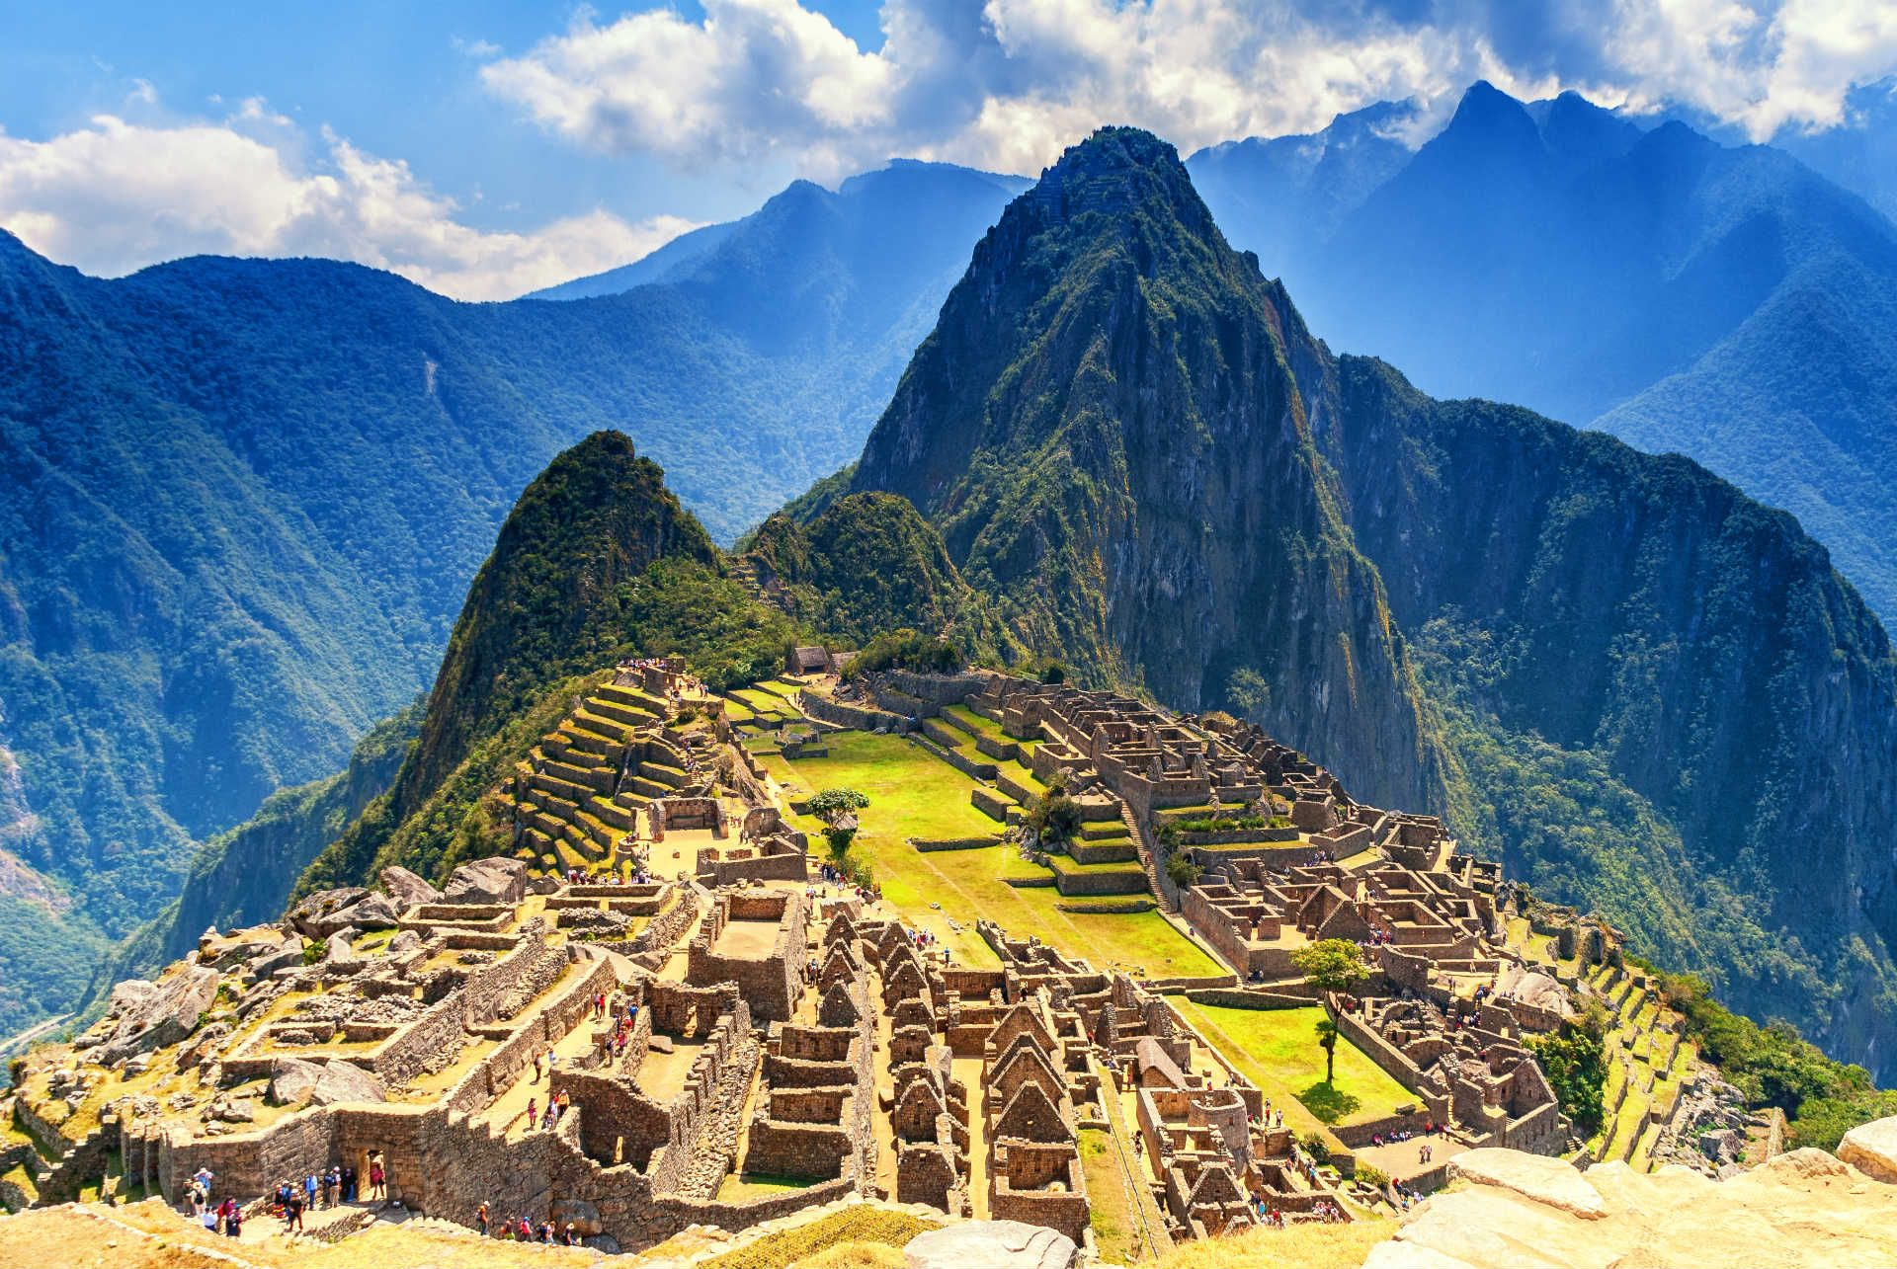
- Paracas és a Ballestas-szigetek
- Arequipa, a fehér város
- Sillustani chulpái, Puno
- a Titicaca-tó: az Uros-szigetek és a Nap-sziget

- La Paz városa, Tiwanaku, a Hold völgye
- a Machu Picchu és Aguas Calientes
- Cuzco és a szent völgy
- Lima koloniál építészete

A részvételi díj az alábbi szolgáltatások árát tartalmazza: utazás repülőgéppel, átszállással Budapest – Lima – Budapest útvonalon, valamint helyi repülőjárattal Lima – Arequipa, La Paz – Lima Cuzco, Cuzco – Lima útvonalon turista osztályon, a körutazás alatt közlekedés autóbusszal, Poroy - Aquas Calientes - Ollantaytambo között panoráma vonattal, 12 éjszakai szállás helyi négycsillagos szállodák kétágyas szobáiban, félpanziós ellátás (12 alkalommal reggeli, 8 alkalommal ebéd és 4 alkalommal vacsora), a programleírás szerinti kirándulások a szükséges belépőkkel, magyar idegenvezető.
A részvételi díjon felül fizetendő: fakultatív programok, baleset-, betegség- és poggyászbiztosítás, útlemondási biztosítás. Minimum létszám: 15 fő
A további részletekről érdeklődjék irodánkban!

